Справка
по итогам мероприятий родительского контроля за качеством питания в ГБОУ начальная школа – детский сад № 662 Кронштадтского района Санкт-Петербурга

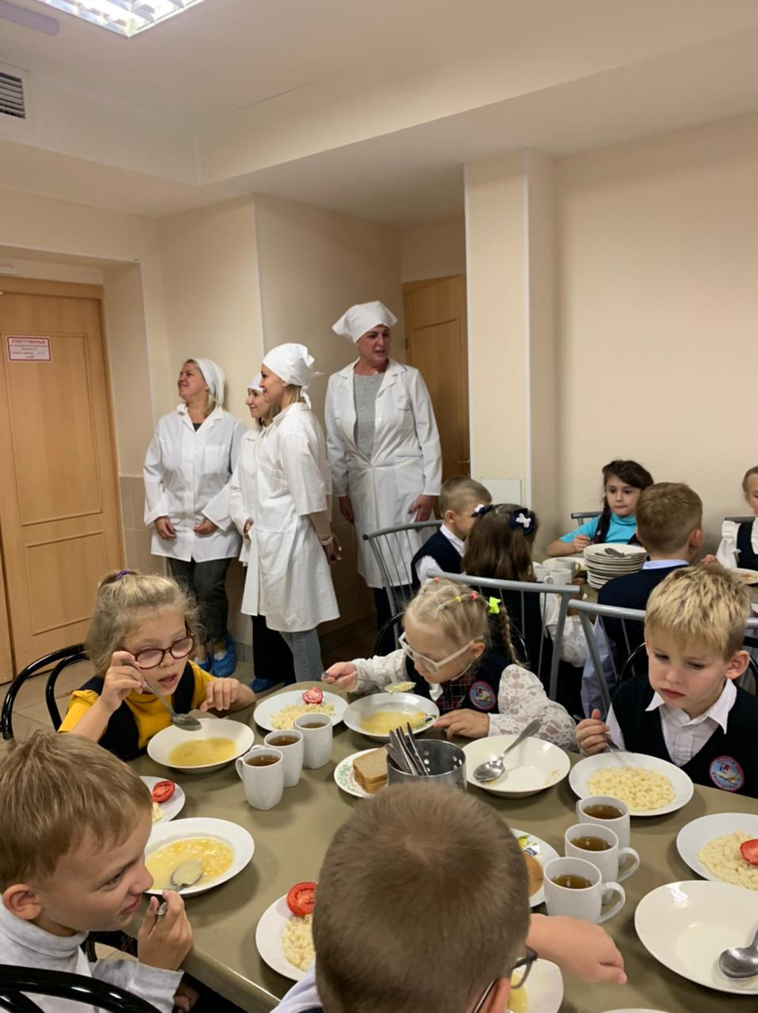 | 19.09.2023г. столовую школы посетили представители родительской общественности с целью контроля организации горячего питания. Социальный педагог, ответственная за организацию питания, рассказала родителям о порядке питания в столовой, о принимаемых санитарных мерах, о процедуре контроля за качеством питания. Представители родительской общественности побеседовали с обучающимися школы, узнали мнение детей о вкусовых характеристиках приготовляемой пищи, побеседовали с работниками пищеблока, ознакомились с ежедневным меню.  В ходе контроля было проверено соответствие реализуемых блюд утверждённому меню, санитарное состояние обеденного зала, соблюдение графика приёма пищи. Было отмечено, что рацион питания соответствует меню, процесс приготовления блюд организуется в соответствии с технологическими картами и требованиями к здоровому питанию. Замечаний к организации питания со стороны родительского контроля нет.

Родители высказали пожелания по организации питания в школьной столовой, в частности – организация полдника для детей, посещающих группу продленного дня.  В целом, встреча прошла на положительной ноте. Благодарим представителей родительской общественности за участие в родительском контроле за организацией питания. | 